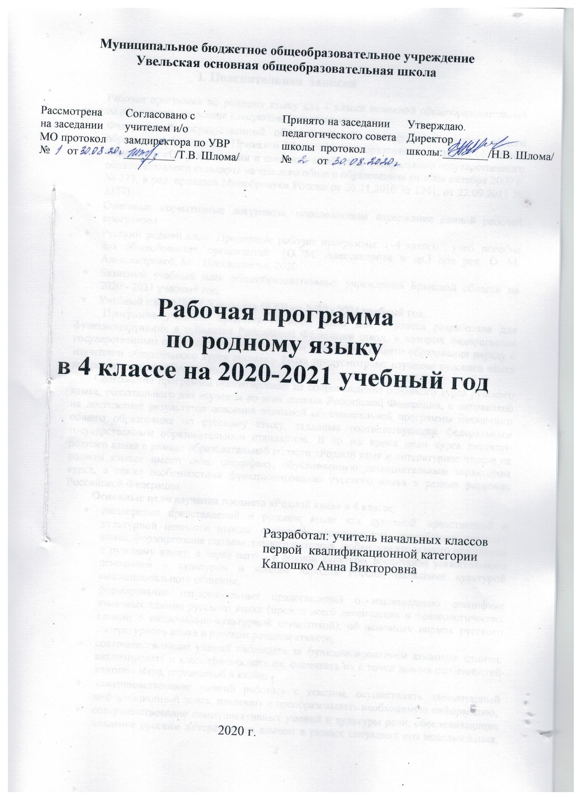

I. Пояснительная записка

Рабочая программа по родному языку для 4 класса основной общеобразовательной школы реализуется на основе следующих документов:
- Федеральный государственный образовательный стандарт начального общего образования (утверждён Приказом Министерства образования и науки Российской Федерации «Об утверждении и введении в действие федерального государственного образовательного стандарта начального общего образования» от «06» октября 2009 г. № 373, в ред. приказов Минобрнауки России от 26.11.2010 № 1241, от 22.09.2011 № 2357).
- Основные нормативные документы, определяющие содержание данной рабочей программы.
- Русский родной язык. Примерные рабочие программы. 1–4 классы : учеб. пособие для общеобразоват. организаций [О. М. Александрова и др.] под ред. О. М. Александровой. М. : Просвещение, 2020.
- Базисный учебный план общеобразовательных учреждений Брянской области на 2020 - 2021 учебный год.
- Учебный план МБОУ Увельская ООШ на 2020 - 2021 учебный год.
Программа учебного предмета «Родной язык» для 4 класса разработана для функционирующих в субъектах Российской Федерации школ, в которых федеральным государственным образовательным стандартом начального общего образования наряду с изучением обязательного курса русского языка предусмотрено изучение русского языка как родного языка обучающихся.
Содержание программы ориентировано на сопровождение основного курса русского языка, обязательного для изучения во всех школах Российской Федерации, и направлено на достижение результатов освоения основной образовательной программы начального общего образования по русскому языку, заданных соответствующим федеральным государственным образовательным стандартом. В то же время цели курса русского родного языка в рамках образовательной области «Родной язык и литературное чтение на родном языке» имеют свою специфику, обусловленную дополнительным характером курса, а также особенностями функционирования русского языка в разных регионах Российской Федерации.
Основные цели изучения предмета «Родной язык» в 4 классе:
- расширение представлений о русском языке как духовной, нравственной и культурной ценности народа; осознание национального своеобразия русского языка; формирование познавательного интереса, любви, уважительного отношения к русскому языку, а через него – к родной культуре; воспитание уважительного отношения к культурам и языкам народов России; овладение культурой межнационального общения;
- формирование первоначальных представлений о национальной специфике языковых единиц русского языка (прежде всего лексических и фразеологических единиц с национально-культурной семантикой), об основных нормах русского литературного языка и русском речевом этикете;
- совершенствование умений наблюдать за функционированием языковых единиц, анализировать и классифицировать их, оценивать их с точки зрения особенностей картины мира, отражённой в языке;
- совершенствование умений работать с текстом, осуществлять элементарный информационный поиск, извлекать и преобразовывать необходимую информацию;
- совершенствование коммуникативных умений и культуры речи, обеспечивающих владение русским литературным языком в разных ситуациях его использования; обогащение словарного запаса и грамматического строя речи; развитие потребности к речевому самосовершенствованию;
- приобретение практического опыта исследовательской работы по русскому языку, воспитание самостоятельности в приобретении знаний.:
Основные задачи изучения предмета «Родной язык» в 4 классе:
- приобщение обучающихся к фактам русской языковой истории в связи с историей русского народа, развитие у детей патриотического чувства по отношению к родному языку: любви и интереса к нему, осознания его красоты и эстетической ценности, гордости и уважения к языку как части русской национальной культуры;
- осознание себя носителем языка, языковой личностью, которая находится в постоянном диалоге (через язык и созданные на нем тексты) с миром и с самим собой;
- формирование первоначальных представлений младших школьников о сходстве и различиях русского и других языков в контексте богатства и своеобразия языков, национальных традиций и культур народов России и мира;
- воспитание потребности пользоваться всем языковым богатством (а значит, и познавать его), совершенствовать свою устную и письменную речь, делать еѐ правильной, точной, богатой;
- расширение представлений о русской языковой картине мира, о национальном языке как базе общезначимых нравственно-интеллектуальных ценностей, поведенческих стереотипов и т.п., что способствует воспитанию патриотического чувства, гражданственности, национального самосознания и уважения к языкам и культурам других народов нашей страны и мира.
- сообщение необходимых знаний и формирование учебно-языковых, речевых и правописных умений и навыков, необходимых для того, чтобы правильно, точно и выразительно говорить, читать и писать на родном языке.
Содержание учебного предмета соответствует учебнику «Русский родной язык». 4 класс. Александрова О.М, Вербицкая Л.А, Богданова С.И. и др., Москва, «Просвещение», 2014г.
На изучение предмета «Русский родной язык» в 4 классе в учебном плане отводится 17ч (из расчёта 0,5 ч в неделю, 34 учебные недели).

II. Планируемые результаты освоения учебного предмета

Содержание учебного предмета «Родной язык» обеспечивает достижение обучающимися 4 класса определённых личностных, метапредметных и предметных результатов.
Личностные результаты:
У учащихся будут сформированы:
- ориентация в нравственном содержании и смысле поступков как собственных, так и окружающих людей(на уровне, соответствующем возрасту);
- осознание роли речи в общении людей;
- понимание богатства и разнообразия языковых средств для выражения мыслей и чувств; внимание к мелодичности народной звучащей речи;
- устойчивой учебно-познавательной мотивации учения, интереса к изучению курса развития речи;
- чувство прекрасного – уметь чувствовать красоту и выразительность речи, стремиться к совершенствованию речи;
- интерес к изучению языка.

Метапредметные результаты:
Регулятивные
Учащиеся научатся на доступном уровне:
- адекватно воспринимать оценку учителя;
- вносить необходимые дополнения, исправления в свою работу;
- в сотрудничестве с учителем ставить конкретную учебную задачу на основе соотнесения того, что уже известно и усвоено, и того, что еще неизвестно;
- составлять план решения учебной проблемы совместно с учителем;
- в диалоге с учителем вырабатывать критерии оценки и определять степень успешности своей работы и работы других в соответствии с этими критериями.
Познавательные:
Учащиеся научатся:
- осуществлять поиск необходимой информации для выполнения учебных заданий, используя справочные материалы;
- моделировать различные языковые единицы (слово, предложение);
- использовать на доступном уровне логические приемы мышления (анализ, сравнение, классификацию, обобщение)
- выделять существенную информацию из небольших читаемых текстов.
- вычитывать все виды текстовой информации: фактуальную, подтекстовую, концептуальную;
- пользоваться словарями, справочниками;
- строить рассуждения.
Коммуникативные:
Учащиеся научатся:
- вступать в диалог (отвечать на вопросы, задавать вопросы, уточнять непонятное);
- договариваться и приходить к общему решению, работая в паре;
- участвовать в коллективном обсуждении учебной проблемы;
- строить продуктивное взаимодействие и сотрудничество со сверстниками и взрослыми;
- выражать свои мысли с соответствующими возрасту полнотой и точностью;
- быть терпимыми к другим мнениям, учитывать их в совместной работе;
- оформлять свои мысли в устной и письменной форме с учетом речевых ситуаций;
- адекватно использовать речевые средства для решения различных коммуникативных задач;
- владеть монологической и диалогической формами речи.
Предметные результаты
Обучающиеся будут знать:
- многозначные слова, омонимы, синонимы, антонимы, омоформы, омофоны;
- изобразительно-выразительные средства языка: метафоры, сравнения, олицетворение, эпитеты;
- стили речи: разговорный и книжный (художественный, научный), газетно-публицистический;
- особенности эпистолярного жанра;
- типы текстов;
- основные элементы композиции текста.
уметь:
- распознавать и понимать значение устаревших слов по указанной тематике;
- использовать словарные статьи для определения лексического значения слова;
- понимать значение русских пословиц и поговорок, связанных с изученными темами;
- уместно использовать изученные средства общения в устных высказываниях (жесты, мимика, телодвижения, интонацию);
- выразительно читать небольшой текст по образцу;
- определять степень вежливого поведения, учитывать ситуацию общения;
- вступать в контакт и поддерживать его, умение благодарить, приветствовать, прощаться, используя соответствующие этикетные формы;
- быть хорошим слушателем;
- определять лексическое значение слова;
- отличать текст как тематическое и смысловое единство от набора предложений;
- редактировать предложения;
- определять по заголовку, о чем говорится в тексте, выделять в тексте опорные слова;
- сочинять на основе данного сюжета, используя средства выразительности;
- распознавать типы текстов;
- устанавливать связь основных элементов композиции текста;
- распознавать стили речи.
В конце четвёртого года изучения курса русского родного языка в начальной школе обучающийся научится:
● при реализации содержательной линии «Русский язык: прошлое и настоящее»:
- распознавать слова с национально-культурным компонентом значения (лексика, связанная с особенностями мировосприятия и отношениями между людьми; с качествами и чувствами людей; родственными отношениями);
- распознавать русские традиционные сказочные образы, эпитеты и сравнения в произведениях устного народного творчества и произведениях детской художественной литературы; осознавать уместность употребления эпитетов и сравнений в речи;
- использовать словарные статьи учебного пособия для определения лексического значения слова;
- понимать значение русских пословиц и поговорок, связанных с изученными темами;
- понимать значение фразеологических оборотов, связанных с изученными темами;
- осознавать уместность их употребления в современных ситуациях речевого общения;
- использовать собственный словарный запас для свободного выражения мыслей и чувств на родном языке адекватно ситуации и стилю общения;
● при реализации содержательной линии «Язык в действии»:
- соотносить собственную и чужую речь с нормами современного русского литературного языка (в рамках изученного);
- соблюдать на письме и в устной речи нормы современного русского литературного языка (в рамках изученного);
- произносить слова с правильным ударением (в рамках изученного);
- выбирать из нескольких возможных слов то слово, которое наиболее точно соответствует обозначаемому предмету или явлению реальной действительности;
- проводить синонимические замены с учётом особенностей текста;
- заменять синонимическими конструкциями отдельные глаголы, у которых нет формы 1-го лица единственного числа настоящего и будущего времени;
- выявлять и исправлять в устной речи типичные грамматические ошибки, связанные с нарушением согласования имени существительного и имени прилагательного в числе, роде, падеже; с нарушением координации подлежащего и сказуемого в числе‚ роде (если сказуемое выражено глаголом в форме прошедшего времени);
- соблюдать изученные пунктуационные нормы при записи собственного текста;
- пользоваться учебными толковыми словарями для определения лексического значения слова;
- пользоваться орфографическим словарём для определения нормативного написания слов;
- пользоваться учебным этимологическим словарём для уточнения происхождения слова;
● при реализации содержательной линии «Секреты речи и текста»:
- различать этикетные формы обращения в официальной и неофициальной речевой ситуации;
- владеть правилами корректного речевого поведения в ходе диалога;
- использовать коммуникативные приёмы устного общения: убеждение, уговаривание, похвала, просьба, извинение, поздравление;
- использовать в речи языковые средства для свободного выражения мыслей и чувств на родном языке адекватно ситуации общения;
- владеть различными приёмами слушания научно-познавательных и художественных текстов об истории языка и о культуре русского народа;
- анализировать информацию прочитанного и прослушанного текста: отделять главные факты от второстепенных, выделять наиболее существенные факты, устанавливать логическую связь между фактами;
- составлять план текста, не разделённого на абзацы;
- пересказывать текст с изменением лица;
- создавать тексты-повествования о посещении музеев, об участии в народных праздниках, об участии в мастер-классах, связанных с народными промыслами;
оценивать устные и письменные речевые высказывания с точки зрения точного, уместного и выразительного словоупотребления;
- редактировать письменный текст с целью исправления речевых ошибок или с целью более точной передачи смысла;
- соотносить части прочитанного или прослушанного текста: устанавливать причинно-следственные отношения этих частей, логические связи между абзацами текста;
- приводить объяснения заголовка текста.

III. Содержание учебного предмета

Основные содержательные линии программы для 4 класса соотносятся с содержательными линиями основного курса русского языка. Программа включает в себя следующие блоки:
Первый блок – «Русский язык: прошлое и настоящее» – включает содержание, обеспечивающее расширение знаний об истории русского языка, о происхождении слов, об изменениях значений общеупотребительных слов. Данный блок содержит сведения о взаимосвязи языка и истории, языка и культуры народа, сведения о национально-культурной специфике русского языка, об общем и специфическом в языках и культурах русского и других народов России и мира.
Второй блок – «Язык в действии» – включает содержание, обеспечивающее наблюдение за употреблением языковых единиц, развитие базовых умений и навыков использования языковых единиц в учебных и практических ситуациях; формирование первоначальных представлений о нормах современного русского литературного языка, развитие потребности обращаться к нормативным словарям современного русского литературного языка и совершенствование умений пользоваться словарями. Данный блок ориентирован на практическое овладение культурой речи: практическое освоение норм современного русского литературного языка (в рамках изученного); развитие ответственного и осознанного отношения к использованию русского языка во всех сферах жизни.
Третий блок – «Секреты речи и текста» – связан с совершенствованием четырёх видов речевой деятельности в их взаимосвязи, развитием коммуникативных навыков младших школьников (умениями определять цели общения, адекватно участвовать в речевом общении); расширением практики применения правил речевого этикета. Одним из ведущих содержательных центров данного блока является работа с текстами: развитие умений понимать, анализировать предлагаемые тексты и создавать собственные тексты разных функционально-смысловых типов, жанров, стилистической принадлежности.
Содержание ориентировано на воспитание уважения к русскому языку как основе русской культуры и литературы.
Работа с теоретическими материалами, практическими и проектными заданиями позволяет расширить представления учащихся об отражении в русской истории, материальной и духовной культуры русского народа, о русской языковой картине мира, о закономерностях развития русского языка.
Особое внимание уделяется вопросам формирования речевой культуры учащихся в современной языковой ситуации, развитию речевых умений в различных сферах общения.
Раздел 1. Русский язык: прошлое и настоящее (6 ч)
Слова, связанные с качествами и чувствами людей (например, добросердечный, доброжелательный, благодарный, бескорыстный); слова, связанные с обучением.
Слова, называющие родственные отношения (например, матушка, батюшка, братец, сестрица, мачеха, падчерица).
Пословицы, поговорки и фразеологизмы, возникновение которых связано с качествами, чувствами людей, с учением, с родственными отношениями, занятиями людей (например, от корки до корки; вся семья вместе, так и душа на месте и т. д.). Сравнение с пословицами и поговорками других народов. Сравнение фразеологизмов, имеющих в разных языках общий смысл, но различную образную форму.
Русские традиционные эпитеты: уточнение значений, наблюдение за использованием в произведениях фольклора и художественной литературы.
Лексика, заимствованная русским языком из языков народов России и мира. Русские слова в языках других народов.
Проектные задания. Откуда это слово появилось в русском языке? (Приобретение опыта поиска информации о происхождении слов.) Сравнение толкований слов в словаре В. И. Даля и современном толковом словаре. Русские слова в языках других народов.
Раздел 2. Язык в действии (5 ч)
Как правильно произносить слова (пропедевтическая работа по предупреждению ошибок в произношении слов в речи).
Трудные случаи образования формы 1-го лица единственного числа настоящего и будущего времени глаголов (на пропедевтическом уровне). Наблюдение за синонимией синтаксических конструкций на уровне словосочетаний и предложений (на пропедевтическом уровне).
История возникновения и функции знаков препинания (в рамках изученного). Совершенствование навыков правильного пунктуационного оформления текста.
Раздел 3. Секреты речи и текста (6 ч)
Правила ведения диалога: корректные и некорректные вопросы.
Особенности озаглавливания сообщения.
Составление плана текста, не разделённого на абзацы.
Информационная переработка прослушанного или прочитанного текста: пересказ с изменением лица.
Создание текста как результата собственной исследовательской деятельности.
Оценивание устных и письменных речевых высказываний с точки зрения точного, уместного и выразительного словоупотребления. Редактирование предложенных и собственных текстов с целью совершенствования их содержания и формы; сопоставление чернового и отредактированного текстов. Практический опыт использования учебных словарей в процессе редактирования текста.
Синонимия речевых формул (на практическом уровне).

IV. Календарно – тематическое планирование уроков родного языка в 4 классе на 2019 – 2020 учебный год

№  п/п | Тема урока, раздела | Кол-во часов | Дата проведения
 |  |  | плановая | фактическая
 | Русский язык: прошлое и настоящее (6часов)
1. | Не стыдно не знать, стыдно не учиться. | 1
2. | Вся семья вместе, так и душа на месте. | 1
3. | Красна сказка складом, а песня – ладом. | 1
4. | Красное словцо не ложь. | 1
5. | Язык языку весть подаёт. | 1
6. | Представление результатов проектных заданий, выполненных при изучении раздела. | 1
 | Язык в действии (5 часов)
7. | Трудно ли образовывать формы глагола? | 1
8. | Можно ли об одном и том же сказать по-разному? | 1
9. | Как и когда появились знаки препинания? | 1
10. | Правила правильного пунктуационного оформления текста. | 1
11. | Мини-сочинение «Можно ли про одно и то же сказать по-разному?» | 1
 | Секреты речи и текста (6 часов)
12. | Задаём вопросы в диалоге. | 1
13. | Учимся передавать в заголовке тему и основную мысль текста. | 1
14. | Учимся составлять план текста. | 1
15. | Учимся пересказывать текст. | 1
16. | Учимся оценивать  и редактировать тексты. | 1
17. | Представление результатов выполнения проектного задания «Пишем разные тексты об одном и том же». Подведение итогов за год. | 1

